质 量 检 验 报 告 单
CERTIFICATE OF ANALYSIS
产 品 名 称  Product Name | Antimicro 812
生 产 日 期  Production Date | {生产日期} |  | 产 品 批 号  Lot Number |  | {产品批号}
执 行 标 准  Standard | Q/DMXM 24—2021
检 测 项 目  Test Item |  | 标 准  Standard |  | 结 果  Result
外观  Appearance |  | 无色透明液体或白色固体 |  | 符合
含量（%）  Total Active Ingredients |  | ≥99.00
砷（mg/kg）  As |  | ≤2 |  | 符合
铅（mg/kg）  Pb |  | ≤10 |  | 符合
汞（mg/kg）  (Hg |  | ≤1 |  | 符合
镉（mg/kg）  Cd |  | ≤5 |  | 符合
保质期  Shelf Life |  | 12个月
结论  Conclusion |  | 合格
（以下空白）

备注  Remarks |  | None
结论：合格
检测人: |  | 审核: |  | 盖章:
Analyst Checker |  | Checker |  | Official Seal

附谱图：
柱：BDS 4.6*250 mm；
流动相：甲醇：水＝40：60；流速：1.0 mL / min；
检测波长：280 nm；

杀菌防腐剂KSG103S(26032501D)
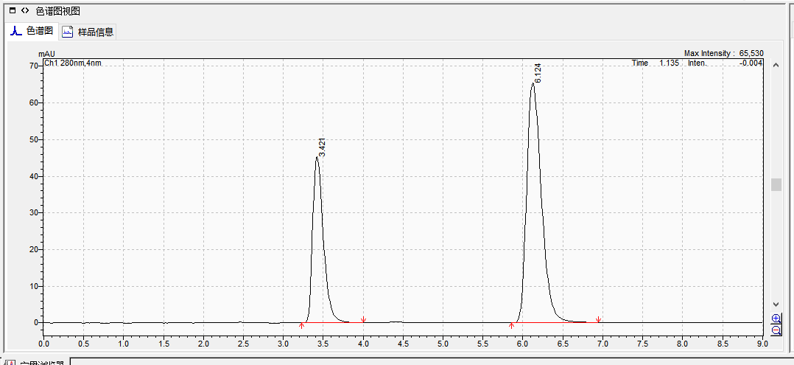

Name | RT | Area | Amount | Unit
A | 3.42 min | 512.7 | 0.75 | %
B | 6.12min | 720.2 | 2.30 | %

检测人: |  | 审核: |  | 盖章:
Analyst Checker |  | Checker |  | Official Seal

